Schule
Klasse
Tischnummer

Station
„USA – ein Land der unbegrenzten Möglichkeiten“
Teil 2

Arbeitsheft

Teilnehmercode

Liebe Schülerinnen und Schüler!

Im 2. Teil der Station fahren Landvermesser Liam und Noah auf den 1. internationalen Kongress der Landvermesser, der in Miami (Florida) tagt. Mit Hilfe von mathematischen Werkzeugen, werden Sie die beiden auf Ihrer Reise begleiten.

Wichtig: Bearbeiten Sie bitte alle Aufgaben der Reihe nach!

Zu dieser Aufgabe gibt es Hilfen im Hilfeheft.
Diskutiert hier eure wichtigsten Ergebnisse und fasst sie zusammen.
Zu dieser Aufgabe gibt es eine Simulation oder ein Video.
Zu dieser Aufgabe gibt es Material auf eurem Tisch.

Wir wünschen Ihnen viel Spaß beim Experimentieren und Entdecken!

Das Mathematik-Labor-Team

Die Landvermesser Liam und Noah reisen nach Florida auf den 1. internationalen Kongress der Landvermesser. Sie starten in Malad City (Idaho), ihrer Heimatstadt, und fahren mit dem Auto zu dem Flughafen nach Salt Lake City.
4.1 Simulation 6 zeigt die momentane Geschwindigkeit (momentane Änderungsrate der Entfernung zu einem Startpunkt) eines Autos. Schauen Sie sich Simulation 6 an und beschreiben Sie den Graphen. Stellen Sie die Funktionsvorschrift auf und erklären Sie deren Bedeutung in eigenen Worten.

4.2 Berechnen Sie die Entfernung zu ihrem Startpunkt Malad City nach 1,35 h; 1,6 h; 1,7 h; 1,9 h.

4.3 Stellen Sie die Entfernung vom Startpunkt Malad City als abschnittsweise definierte Funktion in Abhängigkeit von der Zeit t dar.
Bemerkung: Betrachten Sie die Intervalle [0;1,35], (1,35;1,6], (1,6;1,7], (1,7;∞) getrennt voneinander.

4.4 Fertigen Sie einen Graphen an, der die Entfernung vom Startpunkt Malad City zum Flughafen in Salt Lake City in Abhängigkeit von der Zeit t darstellt.

4.5 Überprüfen Sie Ihr Ergebnis aus Aufgabe 4.4 mit Simulation 7. Interpretieren Sie die Bedeutung des Flächeninhalts unterhalb des Graphen des Geschwindigkeits-Zeit-Diagramms.
4.6 Schauen Sie sich Simulation 6 noch einmal an. Was wurde bei der Konstruktion des Graphen nicht beachtet?

Nach einem langen anstrengenden Flug kommen Liam und Noah erschöpft im Hotel in Miami an. Doch an Ausruhen ist nicht zu denken, denn in wenigen Minuten beginnt der Kongress nahe des Adrienne Arsht Centers. Deshalb machen sie sich schnell zur nächsten Metrostation „Freedom Tower“ auf.
Material  - Metroplan Miami City  Sie finden den Metroplan im zugehörigen Materialordner. | 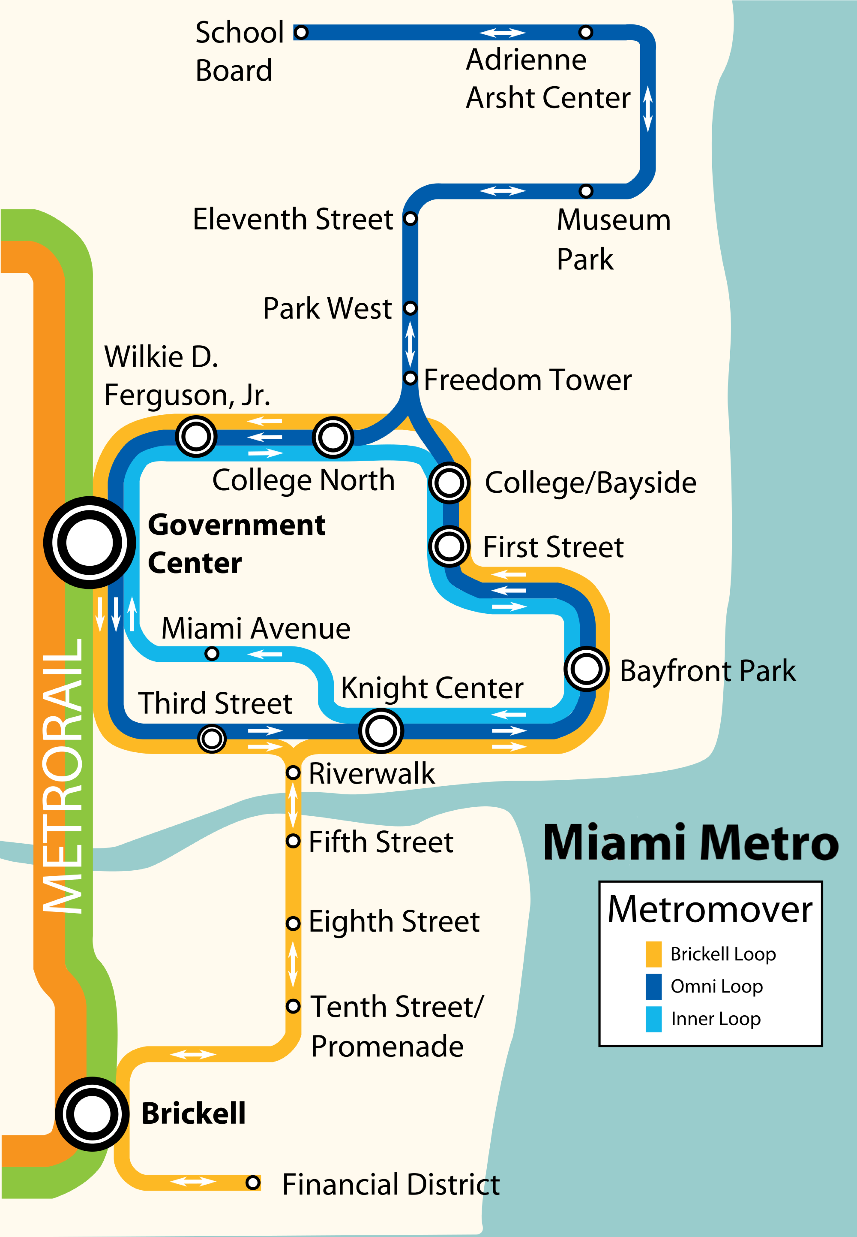

5.1 Die Landvermesser sind an der nächstgelegenen Metrostation „Freedom Tower“ ihres Hotels angekommen mit dem Ziel „Adrienne Arsht Center“. In freudiger Erwartung vertiefen sie sich auf ihren Sitzen in ein Gespräch über die neusten Ergebnisse der Landvermessung.
Schauen Sie sich Simulation 8 an. Der Graph zeigt die momentane Geschwindigkeit (momentane Änderungsrate der Entfernung zu einem Startpunkt) eine Metro in Abhängigkeit von der Zeit, mit der sich die Landvermesser von dem Startpunkt „Freedom Tower“ entfernen. Stellen Sie den Fahrtverlauf mit Hilfe des Materials nach und notieren Sie ihre Vorgehensweise.
Bemerkung: Beschleunigung und Bremsen der Metro sind zu vernachlässigen.

5.2 Stellen Sie die Funktionsvorschrift zum Graphen in Simulation 8 auf.
5.3 Wie verhält sich die Entfernung der beiden Landvermesser, nach einem beliebigen Zeitpunkt t, zu ihrem Startpunkt „Freedom Tower“?
5.4 Stellen Sie die Entfernung zum Startpunkt (Freedom Tower) als Funktion in Abhängigkeit von der Zeit t dar.
Bemerkung: Betrachten Sie die Intervalle [0;360], (360;420] getrennt voneinander.

5.5 Interpretieren Sie die Bedeutung des Flächeninhalts unterhalb des Graphen des Geschwindigkeits-Zeit-Diagramms. Gehen Sie dabei besonders auf die Flächen zwischen 0 und 360, sowie von 360 bis 420 ein.
5.6 Berechnen Sie die zurückgelegte Entfernung nach drei verschiedenen Zeitpunkten t, wobei ein Zeitpunkt t > 360 s sein soll. Nutzen Sie dabei Simulation 9.

Gruppenergebnis
Fassen Sie hier Ihre Ergebnisse aus den Aufgaben 4.5 und 5.5 zusammen.
Erklären Sie den geometrischen Zusammenhang zwischen der Funktion des Geschwindigkeits-Zeit-Diagramm und der des Weg-Zeit-Diagramms.

Nach einer langen und anstrengenden Konferenz sind die zwei Landvermesser in ihrem Stammlokal des Kongresszentrums angekommen und lassen den Tag Revue passieren.
6.1 Sie haben in Aufgabe 4 zwei Funktionsvorschriften aufgestellt. Notieren Sie beide.
Wählen Sie anschließend geschickt eine Funktion aus und leiten Sie diese ab.
Es soll keine Nullfunktion entstehen.
Verfahren Sie genauso mit den beiden Funktionsvorschriften aus Aufgabe 5.

In Aufgabe 6.1 haben Sie einen Zusammenhang zwischen zwei Funktionen feststellen können. Diesen Zusammenhang können Sie der Definition Stammfunktion entnehmen:

Definition Stammfunktion

Sei f eine auf dem Intervall $I$ definierte Funktion. Dann heißt die Funktion F Stammfunktion von f im Intervall $I$, wenn gilt:
$$F^{'}\left(x\right)=f\left(x\right) ∀x∈I$$

6.2 Schauen Sie sich erneut Simulation 9 an. Übertragen Sie die obige Definition auf Simulation 9 und geben Sie sie in eigenen Worten wieder.

Vielen Dank für Ihre Mitarbeit!
Während Landvermesser Liam seinen Abend im Stammlokal ausklingeln lässt, verlässt Landvermesser Noah die Kneipe früher, um sich im Whirlpool des Hotelzimmers zu entspannen.
Noah lässt das Wasser in den Whirlpool laufen.
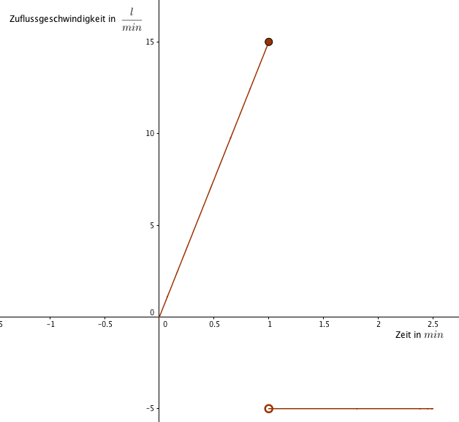
1. Der untenstehende Graph zeigt die momentane Zuflussgeschwindigkeit in Abhängigkeit von der Zeit. Die zugehörige Funktionsvorschrift lautet:
$$f\left(t\right)=\left\{\begin{aligned}15t, & 0≤t ≤1 \\ -5, & 1<t ≤2,5\end{aligned}\right.$$
Stellen Sie eine Formel auf, mit der die Wassermenge V in der Wanne zum Zeitpunkt t in der Zuflussphase berechnet werden kann.
2. Stellen Sie eine Formel auf, mit der die Wassermenge V in der Wanne zum Zeitpunkt t in der Abflussphase berechnet werden kann.
Bemerkung: Eine Änderung der Abflussgeschwindigkeit durch den hydrostatischen Druck wird vernachlässigt.
3. Stellen Sie die Funktionsvorschrift für die Wassermenge V(t) aus der Zuflussgeschwindigkeit des Wassers zu jedem Zeitpunkt t auf. Beschreiben Sie die geometrische Bedeutung der einzelnen Intervalle. Nutzen Sie dazu Simulation 10.

4. Berechnen Sie wie viel Wasser sich nach 1,5 Minuten im Whirlpool befindet.
5. Wenden Sie die Begriffe Ableitung und Stammfunktion auf den jetzigen Sachverhalt, Badewannenbeispiel an.

Mathematik-Labor „Mathe-ist-mehr“
RPTU Kaiserslautern-Landau
Institut für Mathematik
Didaktik der Mathematik (Sekundarstufen)
Fortstraße 7
76829 Landau

https://mathe-labor.de

Zusammengestellt von:
Rike Daumen, Maike Erksmeyer, Nora Klotz

Betreut von:
Moritz Walz

Variante A

Veröffentlicht am:
17.03.2017

